Middag med föredrag
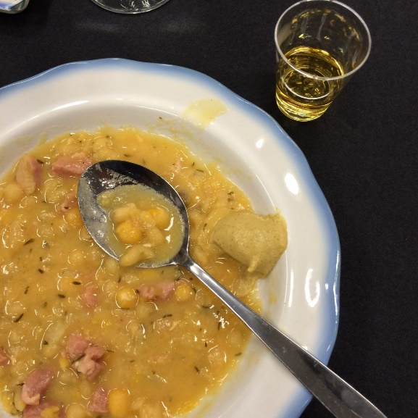

Plats: Restaurang Bastionen, Lidingövägen 24
Program: 18:00 Samling
Föredrag om Totalförsvaret av Mikael Mineur
Middag: ärtsoppa, punsch och pannkakor
kaffe med chokladbit
Dryck före/till maten betalas av den enskilde.

Kostnad: 150 kr

Anmäl er senast den 18 november
Skicka din anmälan till ulrika.soderman@mil.se. Ange som rubrik ditt namn och ”Ärtmiddag-nov”.
Uppge namn och personnummer för inpassering till HKV.

Betala samtidigt in 150 kr till föreningens plusgiro: 211355-3.
Ange även här ditt namn och ”Ärtmiddag-nov”.
Observera att anmälan inte är komplett förrän avgiften är betald.

VÄLKOMNA ÖNSKAR STYRELSEN!!

